Jueves
17
de marzo

Tercero de Primaria
Ciencias Naturales

¿De dónde viene lo que necesitamos?

Aprendizaje esperado: describe cómo los seres humanos transformamos la naturaleza al obtener recursos para nutrirnos y protegernos.

Énfasis: identifica cuáles son las necesidades básicas: protección, alimentación, vestido, salud. Identificar cómo los seres humanos transformamos la naturaleza al obtener recursos para alimentarnos, protegernos y vestirnos.
Identificar procesos de transformación de los recursos naturales para alimentarnos, vestirnos y protegernos.

¿Qué vamos a aprender?

Aprenderás a identificar cuáles son las necesidades básicas del ser humano y como las transformamos de la naturaleza para alimentarnos, protegernos y vestirnos.

¿Qué hacemos?

¿Cuáles son las necesidades básicas?

Son todos aquellos elementos que nos permiten tener una calidad de vida satisfactoria y saludable.

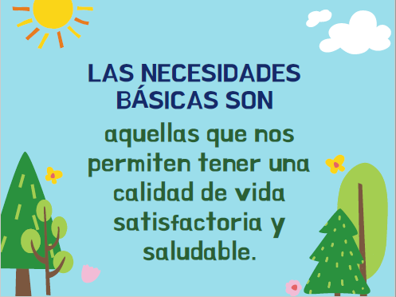

Los seres humanos somos seres sociales, eso quiere decir que vivimos en grupos y en cada uno de esos grupos, las costumbres o las tradiciones pueden cambiar, pero las necesidades siguen siendo las mismas.

Para recordar las necesidades, te voy a decir unas características y tú identificarás de qué necesidad básica estamos hablando.

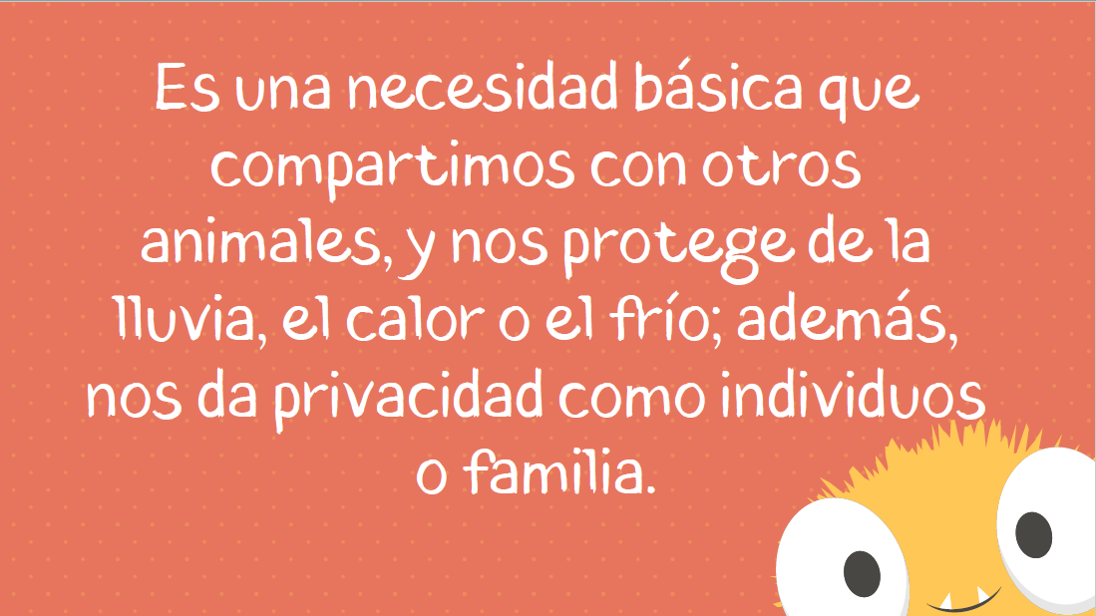

Es una necesidad básica que compartimos con otros animales, y nos protege de la lluvia, el calor o el frío, además, nos da privacidad como individuos o familia, nos protege del frío, el vestido.

El siguiente, compartimos esta necesidad con otros animales, es algo que nos protege del clima que compartimos con otros animales es el refugio, las madrigueras o las casas.

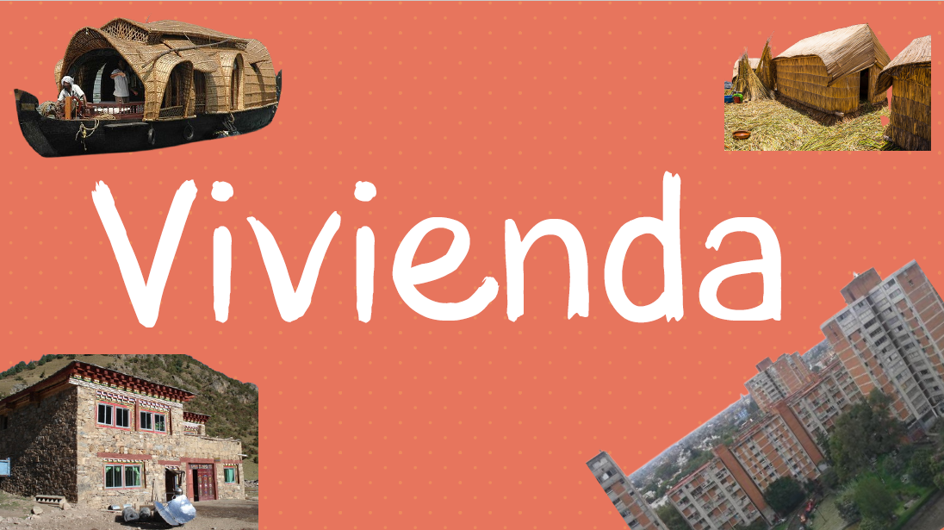

Por ejemplo, las hormigas que hacen sus hormigueros, las abejas con sus panales, las aves con sus nidos y muchos mamíferos con sus madrigueras, ¿Cuál sería el equivalente con los seres humanos?

Vamos a la siguiente. Es la necesidad básica que satisfacemos al tomar de la naturaleza los nutrimentos necesarios para crecer, desarrollarnos y estar sanos.

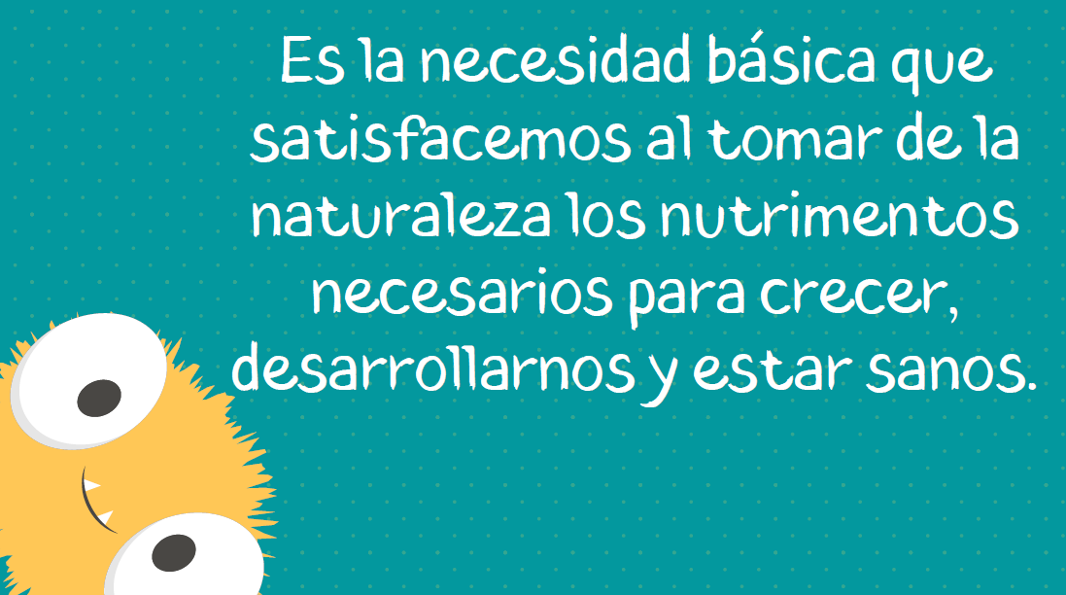

Tiene que ver con la agricultura y la pesca, y con los sabores, la disfrutamos mucho.

Es la Alimentación.

La siguiente: Es la necesidad básica que se satisface con el apoyo de especialistas para mantener a nuestro cuerpo en buenas condiciones para disfrutar la vida diaria, libre de enfermedades, infecciones o traumas.

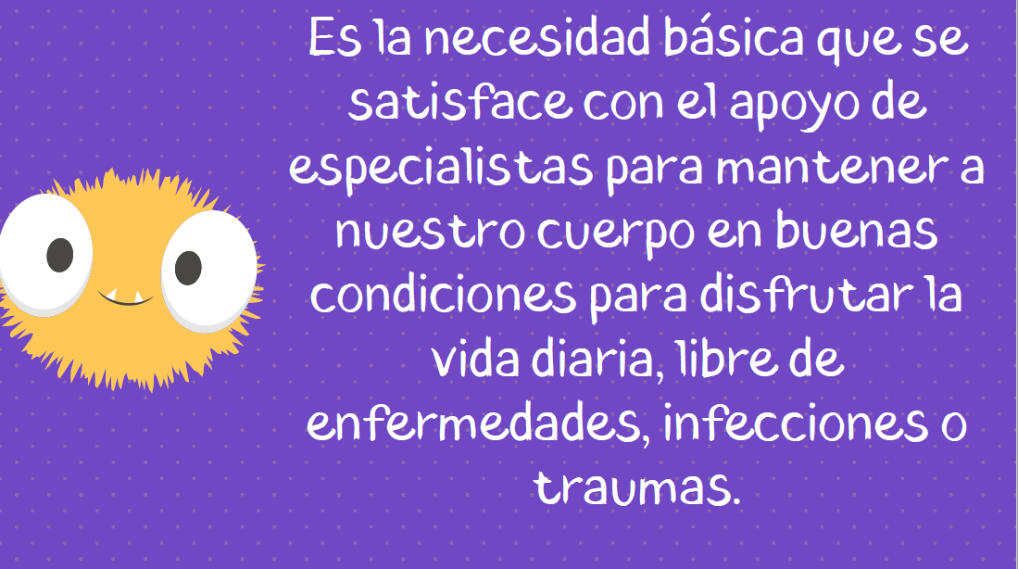

El siguiente es una necesidad es muy importante, gracias a los médicos, a la ciencia y a los avances de la tecnología, ahora podemos prevenir y atender muchas enfermedades, lo que antes era imposible.

El trabajo que médicos, enfermeras y otros profesionales de la salud realizan día a día para ayudarnos a prevenir y atender las enfermedades.

Otra más, esta necesidad se debe a que no tenemos el cuerpo cubierto de pelo como otros mamíferos, y nuestra población se encuentra por todo el mundo, desde lugares cálidos hasta muy fríos, por lo tanto, necesitamos protegernos.

Ya lo habíamos dicho, somos los únicos animales que utilizamos ropa, que por cierto la hemos mejorado mucho, al inicio según sabemos sólo utilizábamos pieles de animales.

Otro aspecto importante de las necesidades básicas es que estas siempre se asocian con el uso de un recurso natural.

Recuerda que todos los alimentos que consumimos implican un costo para el planeta, porque para producir un sólo tipo de alimento se necesitan diversos recursos naturales y este “gasto” provoca un impacto. Para entenderlo mejor, veamos el siguiente video.

- Los alimentos de Once Niños.
https://youtu.be/fFGvqGgBqZo

Es un video breve, pero que describe que somos muchísimos habitantes en el mundo y que dentro de pocos años seremos muchísimos más y, en consecuencia, la demanda de alimentos será impresionante.

Además, menciona un dato muy interesante que, creo no habíamos visto en clases pasadas acerca de las nuevas técnicas de producción de los alimentos.

Cuando se refiere a la biotecnología, son métodos y técnicas que utilizan para mejorar los productos y garantizar el abasto de alimentos.

La ciencia y la tecnología son de gran ayuda, ahora veamos desde otra perspectiva otra necesidad, el vestido.

Los primeros seres humanos eran muy peludos, no necesitaban ropa, pero conforme fueron evolucionando, el pelo desapareció.

Al principio no era necesario usar ropa, pero eso cambió con la llegada de los seres humanos a territorios fríos y con los períodos glaciales, entonces fue necesario usar las pieles de los animales que cazaban para protegerse del frío, ahí empezó la historia del vestido.
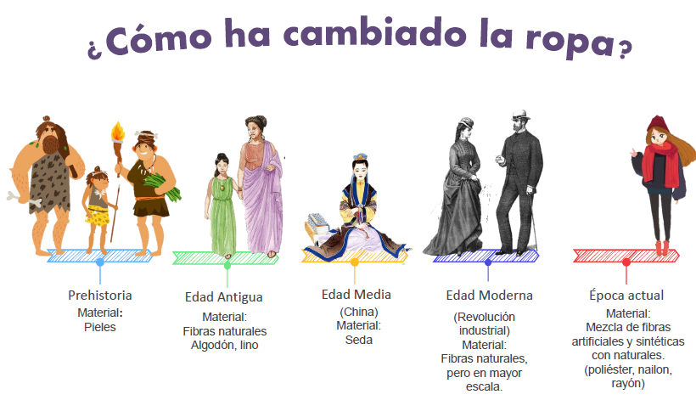

Vamos a señalar los recursos que se utilizaron para satisfacer las necesidades de vestido de cada época que nos muestra esta línea.

Prehistoria. Usaban las pieles de los animales que cazaban, por lo tanto, los recursos eran animales.

Época antigua. La humanidad descubrió que se podían domesticar las plantas y que algunas, como el lino, el algodón, el amate, eran fibras que podía utilizar para hacer vestimentas.

Pero no te olvides de que no sólo son plantas, sino también otros recursos, como el agua y suelo en este caso, porque el algodón tiene que sembrarse en alguna parte.

Edad Media. En el Oriente, se usaban, además, de fibras naturales de origen vegetal, otras de origen animal. La lana, sobre todo en occidente, pero en China se usaba una tela que venía de un gusano la seda, entonces, recursos animales, pero a los gusanos de seda había que alimentarlos con las hojas de plantas y de árboles; por lo tanto, ya para esa época, se utilizaban recursos diversos, desde el agua, hasta los árboles, pasando por los animales, las plantas y el suelo.

Revolución Industrial. Además de los que ya mencionamos, se utilizaron los combustibles fósiles como el carbón.

Época actual. Con el descubrimiento y la explotación del petróleo, se empiezan a elaborar fibras sintéticas, como el poliéster y el nailon, además del rayón, que se produce a partir de fibras naturales, de la celulosa de los árboles y de otras plantas, que tiene reacciones químicas con materiales como la sosa cáustica, que es una sustancia con la que se hacen jabones.

En el mundo actual utilizamos todos los recursos que usaban antes y más.

Desde el inicio de la humanidad hemos necesitado un refugio, al principio era en cuevas, en cuanto aprendimos a domesticar las plantas y dejamos de ser nómadas, empezamos a construir, con los materiales que teníamos en el entorno.

Te invitamos a jugar “Tripas de Gato” para relacionar columnas.

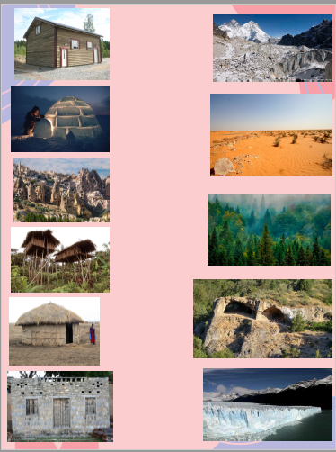

En la columna de la izquierda aparecen imágenes de distintos tipos de viviendas, hechas con materiales muy diversos. ¿De qué tipo de lugar crees que hayan obtenidos los recursos para construirlas?

El primero, que es un iglú, se construyó con el hielo del lugar y entre las imágenes de la derecha aparece una con mucho hielo, así que es este, y así puedes continuar con el resto.

El ser humano siempre ha utilizado los recursos que tiene alrededor para cubrir sus necesidades y eso significa que invariablemente alteramos el ambiente.

Por eso hay que reconocer y valorar las acciones que se están haciendo para seguir produciendo de forma amigable con él.

Este tema es muy importante, porque debemos tener siempre en cuenta que todo lo que usamos para satisfacer nuestras necesidades básicas proviene de la naturaleza y que esta es muy generosa con nosotros, pero necesita de un tiempo específico para volver a generar todos los recursos que nosotros tomamos de ella.

Si te es posible consulta otros libros y comenta el tema de hoy con tu familia.

¡Buen trabajo!

Gracias por tu esfuerzo.

Para saber más:
Lecturas

https://www.conaliteg.sep.gob.mx/primaria.html

